Worksheet P02 - Semantic HTML dan Navigasi Website UMKM
Pemrograman Web 1 - Landmark, heading hierarchy, navigasi dua halaman, alt text, dan keyboard check
Instruksi singkat
Gunakan satu worksheet ini secara bertahap: catat evidence praktikum P02-02, lengkapi evidence tugas mandiri P02-04, lalu kumpulkan dokumen yang sama.
Nama | Naura Zahrani
NIM | 60225012
Kelas | INF – B
Nama UMKM fiktif/proyek | Bakpia
URL repository mahasiswa | https://github.com/Naura567/website-umkm
Commit hash P02 | 2fe423e847d23c300c3569f31281ad4d40f2331c

1. Audit Cepat Hasil P01
Evidence PW1-P02-E01
Buka index.html hasil P01, lalu cek apakah struktur halaman sudah punya landmark yang jelas: header, nav, main, section/article, dan footer.
Bagian | Kondisi saat ini | Status | Rencana perbaikan
Identitas/header | Di P01 belum ada tag <header>, judul dan brand langsung masuk di dalam section hero. | ☐ baik ☑ revisi | Nambahin tag <header> untuk meletakkan logo brand Bakpia.id dan menu navigasi utama.
Navigasi | Belum ada elemen <nav>, website P01 masih satu halaman tunggal tanpa menu. | ☐ baik ☑ revisi | Membuat tag <nav> berisi link ke Beranda, Tentang Kami, dan lompatan ke Kontak Singkat.
Konten utama | Sudah memakai tag <main>, tetapi pengelompokan kontennya masih bercampur. | ☑ baik ☐ revisi | Masih menggunakan tag <main> sebagai pembungkus utama dan membagi isinya ke beberapa section yang jelas.
Produk/layanan | Daftar produk masih memakai list polos <ul><li> tanpa foto maupun kartu terpisah. | ☐ baik ☑ revisi | Ngubah varian produk menjadi kartu mandiri memakai tag <article>, foto produk <img>, dan layout grid.
Kontak/footer | Belum ada tag <footer> dan belum ada info kontak UMKM sama sekali. | ☐ baik ☑ revisi | Menambahkan section kontak singkat dengan link WhatsApp serta tag <footer> untuk info hak cipta.
Elemen div/span berlebih | Penggunaan tag <div> hanya ada satu khusus untuk pembungkus CSS Grid kartu produk. | ☐ ada ☑ tidak | Tetap memakai semantic tags untuk konten utama dan batasi <div> hanya untuk wrapper layout grid.

2. Rencana Landmark Halaman
Elemen | Dipakai untuk | Isi pada proyek Anda | Catatan
header | Brand dan area atas | Logo Bakpia.id dan navigasi utama | Jadi landmark pembuka di bagian paling atas halaman untuk identitas dan menu.
nav | Navigasi utama | Beranda, Tentang Kami, Kontak Singkat. | Diberi class .aktif pada link halaman yang sedang dibuka pengguna.
main | Konten utama | Hero, Varian Favorit, Kontak Singkat. | Hanya ada satu elemen main per halaman untuk memuat konten inti.
section | Kelompok konten besar | Hero, Varian Favorit, Kontak Singkat, Cerita Kami. | Masing-masing section memiliki judul heading (h2) yang jelas.
article | Kartu produk/layanan | Kacang Hijau Klasik, Crispy Keju Susu, Kukus Cokelat Melt. | Setiap kartu produk berdiri sendiri dengan foto, nama varian, dan harga.
aside | Info tambahan opsional | Belum ditambahkan | Tidak digunakan di P02 karena belum ada konten sampingan/sidebar.
footer | Kontak/hak cipta | © 2026 Bakpia.id Yogyakarta. | Diletakkan di bagian paling bawah halaman untuk hak cipta dan penutup.

3. Heading Hierarchy
Tulis outline heading untuk index.html dan tentang.html. Hindari lompatan level tanpa alasan.
File | Level | Teks heading | Catatan struktur
index.html | h1 | Bakpia Premium, Lembut & Fresh | Judul utama beranda.
index.html | h2 | Varian Favorit | Judul section produk.
index.html | h3 | Kacang Hijau Klasik | Produk pertama.
index.html | h3 | Crispy Keju Susu | Produk kedua.
index.html | h3 | Kukus Cokelat Melt | Produk ketiga.
index.html | h2 | Kontak Singkat | Judul section kontak.
tentang.html | h1 | Tentang Bakpia.id | Judul utama halaman tentang.
tentang.html | h2 | Cerita Kami | Judul section cerita

4. Navigasi Dua Halaman
Dari | Ke | Status | Bukti/catatan
index.html | tentang.html | ☑ berhasil | Link "Tentang Kami" pada menu header berhasil membuka halaman tentang.html dan class .aktif berpindah.
tentang.html | index.html | ☑ berhasil | 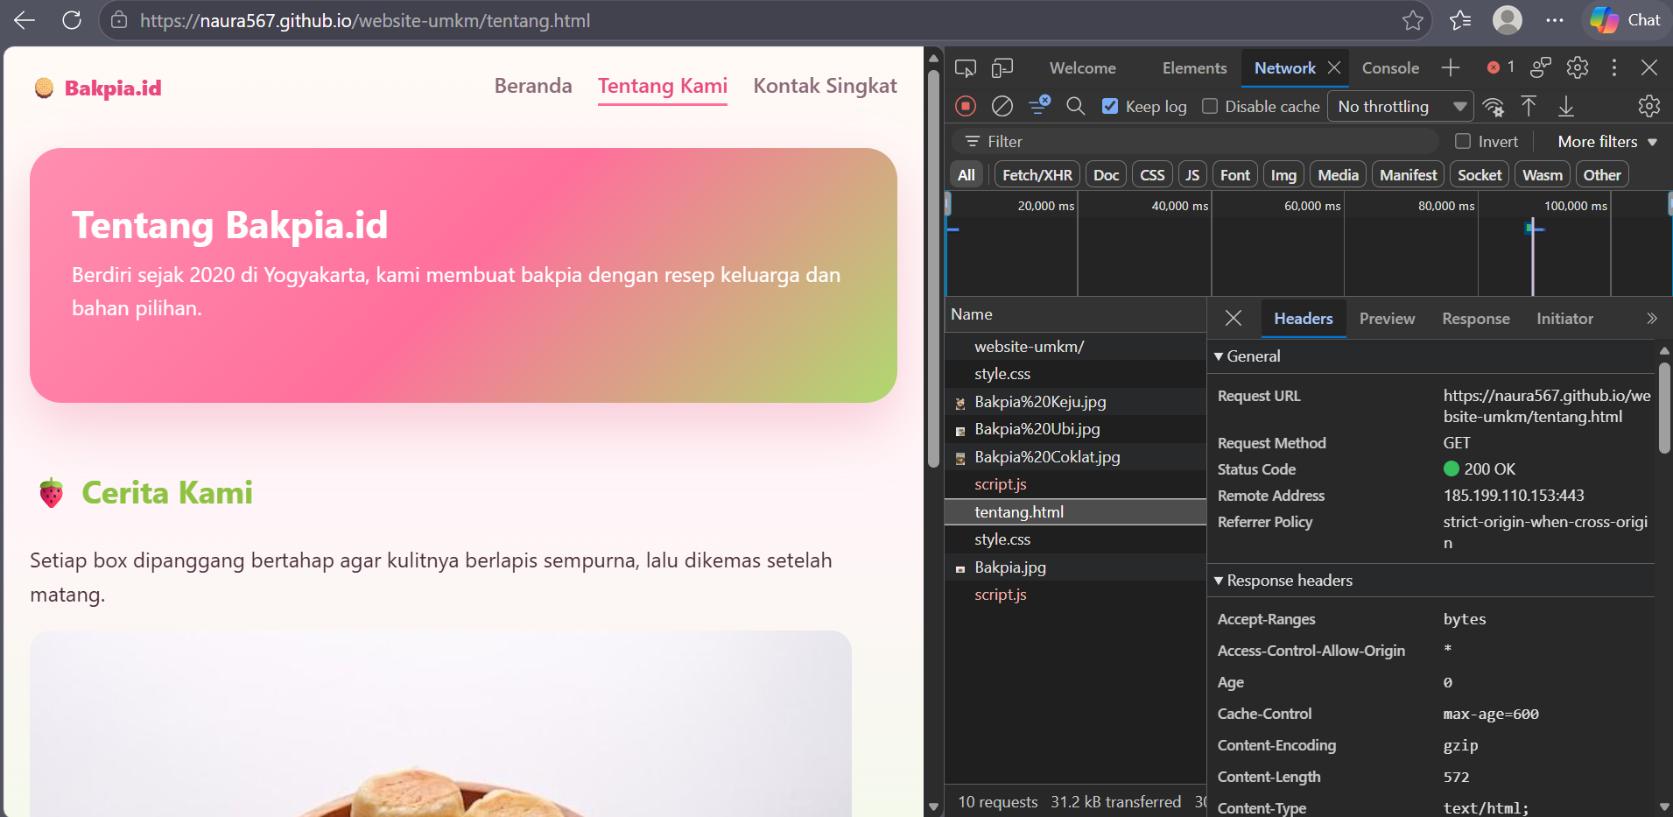Link "Beranda" dan logo brand 🥮 Bakpia.id berhasil membawa user kembali ke halaman utama index.html.
index.html | #profil | ☑ berhasil | Link anchor berhasil melompat secara halus (smooth scroll) ke section kontak singkat di bagian bawah.
Keyboard Tab | Link navigasi | ☑ urut | 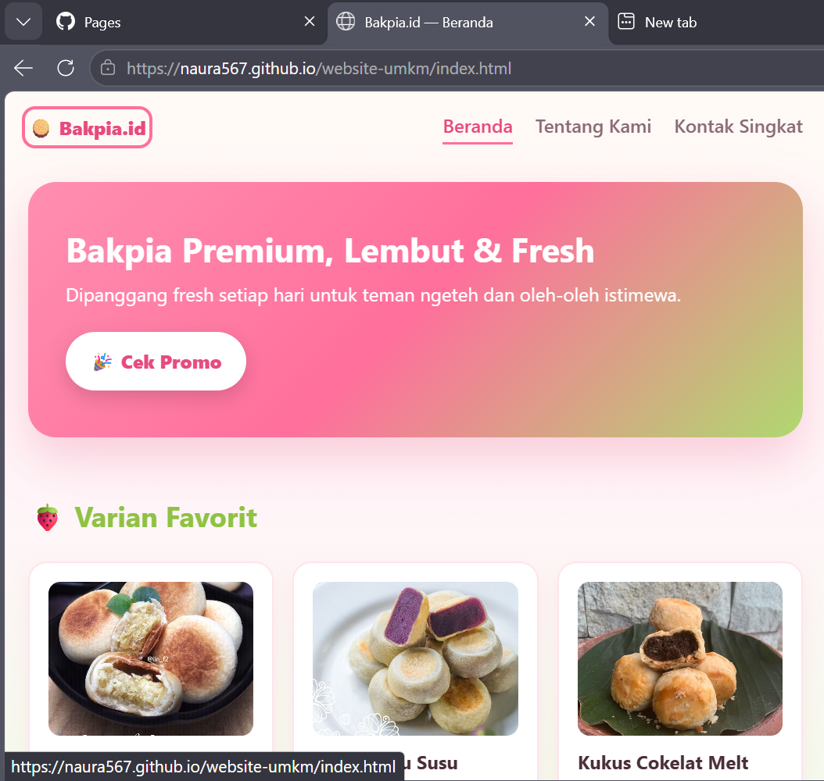  Fokus keyboard berpindah teratur dari logo brand, menu Beranda, Tentang Kami, Kontak Singkat, lalu ke tombol promo.
Enter | Link aktif | ☑ berhasil | Saat link atau tombol sedang terfokus, menekan tombol Enter langsung membuka halaman atau menjalankan tombol.

5. Alt Text dan Keyboard Check
Item | Yang dicek | Status | Catatan perbaikan
Gambar informatif | Alt menjelaskan isi gambar | ☑ | Semua gambar varian bakpia di index.html dan foto dapur di tentang.html sudah diberi alt deskriptif.
Path gambar | File gambar termuat dan tidak 404 | ☑ | File gambar tersimpan di folder img/ dan berhasil dimuat tanpa error 404.
Link Beranda | Teks link jelas | ☑ | Teks link jelas bertuliskan "Beranda" dan mengarah ke file index.html.
Link Tentang Kami | Teks link jelas | ☑ | 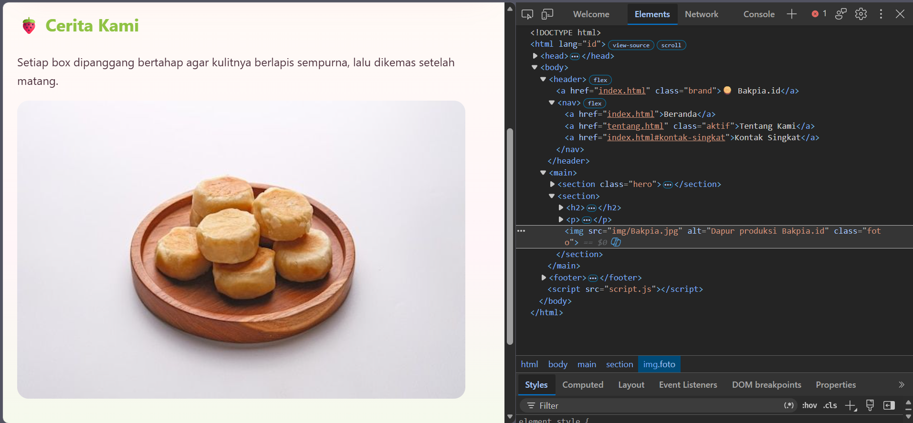Teks link jelas bertuliskan "Tentang Kami" dan mengarah ke file tentang.html.
Focus visible | Outline terlihat saat Tab | ☑ | Sudah ditambahkan rule CSS focus-visible dengan outline pink tegas saat navigasi keyboard.

6. Evidence Praktikum Terbimbing
Evidence ID | Isi bukti | Status | Catatan
PW1-P02-E01 | Screenshot struktur landmark index.html via DevTools Elements | ☑
PW1-P02-E02 | Heading hierarchy index.html dan tentang.html | ☑ | Struktur level heading h1, h2, dan h3 tersusun urut dan tidak ada level yang terlewati.
PW1-P02-E03 | Screenshot navigasi index.html ke tentang.html | ☑ | Navigasi bolak-balik antara index.html dan tentang.html berjalan lancar dengan penanda menu aktif.
PW1-P02-E04 | Screenshot keyboard/focus visible pada link navigasi | ☑ | Outline focus-visible warna pink terlihat mengelilingi link yang aktif saat ditekan Tab.
PW1-P02-E05 | Screenshot atau potongan kode gambar informatif dengan alt | ☑ | 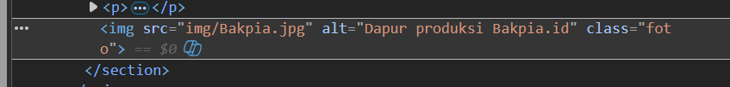
PW1-P02-E06 | Output git status setelah commit dan commit hash P02 | ☑ | 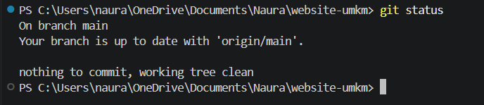

7. Evidence Tugas Mandiri
Isi bagian ini setelah menambahkan section Kontak Singkat pada lesson P02-04.
Bukti | Isi/tautan | Status
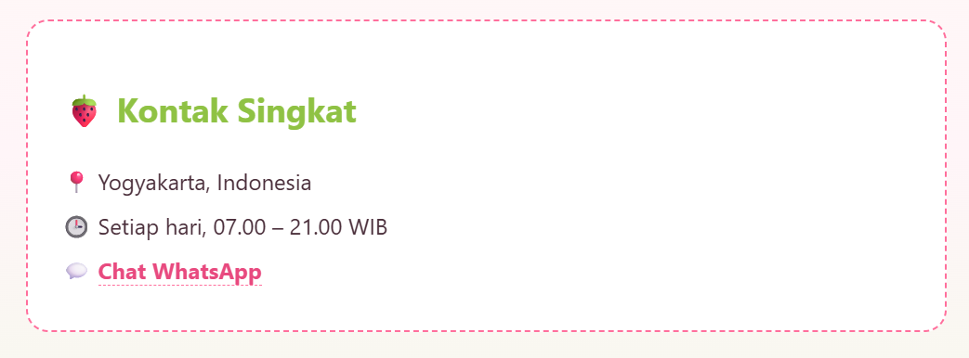 | Section <section id="kontak-singkat" class="kontak"> berisi lokasi Yogyakarta, jam operasional, dan link WhatsApp. | ☑
Hasil uji keyboard dan link anchor | Link jump anchor #kontak-singkat dapat difokuskan lewat keyboard dan melompat tepat ke section kontak dengan scroll-margin-top. | ☑
Commit hash tugas mandiri | 2fe423e847d23c300c3569f31281ad4d40f2331c | ☑

8. Log Masalah dan Refleksi
Masalah | Dugaan penyebab | Cara cek | Perbaikan
Foto produk sempat tidak muncul (gambar pecah). | Penulisan nama file di atribut src tidak persis sama dengan nama file di folder img. | Cek tab Network di DevTools atau inspect elemen img, muncul status error 404. | Memperbaiki penulisan src menjadi "img/Bakpia Kacang Hijau.jpg" sesuai nama file aslinya.
Ketika link #kontak-singkat diklik, judul section sempat tertutup oleh header. | Perilaku default anchor scroll browser yang menempelkan target langsung ke bagian paling atas layar. | Mencoba klik link Kontak Singkat dan mengamati posisi scroll target di browser. | Menambahkan properti scroll-margin-top: 90px pada selektor .kontak di file style.css.
Halaman tentang.html sempat salah menandai menu yang aktif. | Lupa memindahkan class="aktif" dari link Beranda ke link Tentang Kami saat membuat file baru. | Melihat tampilan menu navigasi di browser saat membuka halaman tentang.html. | Menghapus class="aktif" di link Beranda dan memasangnya di link Tentang Kami pada file tentang.html.
Outline fokus sempat tidak terlihat jelas saat mencoba navigasi dengan keyboard Tab. | Belum ada styling khusus untuk state focus-visible pada link dan tombol. | Tekan tombol Tab beberapa kali pada keyboard untuk menelusuri elemen interaktif. | Menambahkan rule CSS a:focus-visible, button:focus-visible dengan outline dan outline-offset.

9. Exit Ticket
1 elemen semantik yang paling membantu | header, nav, dan main, karena langsung membedakan area brand, menu, dan konten utama.
1 heading yang di revisi | Memastikan h2 Varian Favorit dan h2 Kontak Singkat sudah ada agar tidak loncat dari h1 ke h3.
1 link yang diuji dengan keyboard | Link Kontak Singkat dan tombol Cek Promo.
Commit hash P02 | 2fe423e847d23c300c3569f31281ad4d40f2331c
Rencana perbaikan sebelum P03 | Belajar Flexbox dan Grid untuk merapikan layout navigasi dan kartu produk di berbagai ukuran layar.

10. Rubrik Ringkas P02
Aspek | Bobot | Indikator
Landmark semantic | 25% | header, nav, main, section/article, dan footer dipakai sesuai makna konten.
Heading hierarchy | 20% | h1, h2, dan h3 membentuk outline yang masuk akal di dua halaman.
Navigasi | 15% | index.html dan tentang.html saling terhubung dengan teks link yang jelas.
Aksesibilitas dasar | 15% | Alt text informatif, focus visible, dan navigasi keyboard dicek.
Evidence | 15% | PW1-P02-E01 sampai PW1-P02-E06 lengkap dan mudah diverifikasi.
Git dan kerapian | 10% | Commit P02 jelas, status bersih, dan tidak ada file pribadi/rahasia.

